Odgovornosti, smještaj i izmjene

ODGOVORNI ZA DOKUMENT
Izradio | Kontrolirao | Odobrio
M. Jukić | R. Pavelić | E. Seifried

SMJEŠTAJ DOKUMENTA
Print verzija: | Ured proizvodnje – Registrator ISO 9001
Elektronski zapis: | D:/Dokumenti/ISO9001/POS 1-5 Servisiranje i popravci.docx

IZMJENE DOKUMENTA
Izmjene | Opis izmjene | Autor | Datum
0 | Početna verzija | MGS Grupa d.o.o. | 15.01.13.
1
2

Svrha
Servisiranje i popravci vozila, motora / pumpi i ostale vatrogasne opreme.

Opseg
Od preuzimanja opreme za servisiranje od strane kupca preko otvaranja RN pa do isporuke kupcu preuzete i servisirane opreme.

Odgovornosti
Funkcija | Opis odgovornosti i zaduženja
Voditelji proizvodnje | - Kompletira RN  - Kontakt s nabavom  - Nadgleda cijeli postupak do isporuke kupcu  - Prisustvuje završnom ispitivanju  - Za završno ispitivanje
Serviser | - Za sve aktivnosti iz ovog postupka  - Za spisak djelova iz aktivnosti defektaže

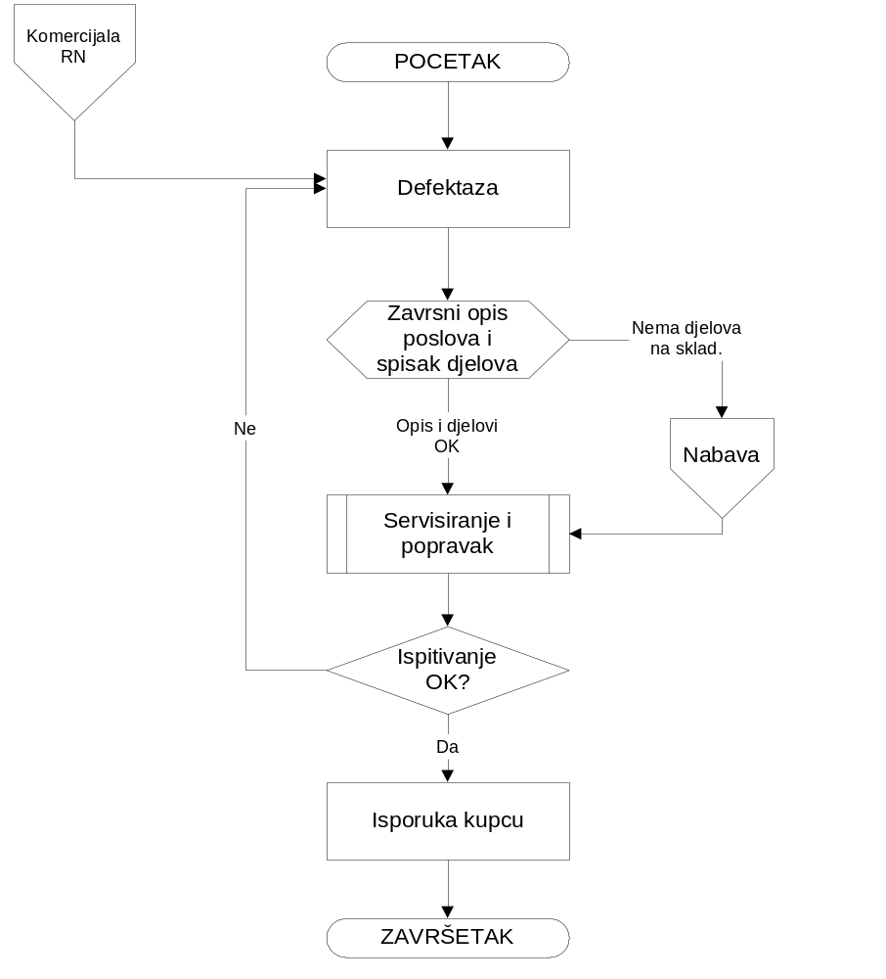Dijagram

Postupak

Servisiranje i popravci
    - Preuzimanje opreme / robe od strane kupca
Preuzimanje opreme od strane kupca na stanje M.G.S. Grupa d.o.o. evidentirano je OBR 1-4-2 Zapisnik o preuzimanju. Opremu preuzima osoba zadužena za izvođenje radova servisiranja.

    - Defektaža
RN kojeg otvara Voditelj proizvodnje, dopunjava i predaje serviseru.
Nakon zaprimanja RN započinje aktivnost defektaže. Serviser izvodi detaljan opis poslova i specifikaciju dijelova za nabavu. Voditelj nabave u kontaktu s dobavljačima rezervnih dijelova nabavlja pozicije prema specifikaciji iz servisa.

    - Servisiranje i popravak
Ugrađuju se zamjenski dijelovi pristigli iz nabave, završava se montaža dijelova i vrši priprema za ispitivanje.
Ispitivanje se izvodi u fazi propisanih sati rada o čemu postoji zapis.
Zapisnik o ispitivanju nalazi se kod Voditelja proizvodnje.

    - Isporuka kupcu
Prije isporuke kupcu serviser uz prisutnost Voditelja proizvodnje, izvrši završni pregled, kompletira se dokumentacija (OBR 1-4-2 Zapisnik o primopredaji) i pristupa se pakiranju za isporuku.

Mjerenja
Prati se vremenski period mogućeg povrata servisiranog proizvoda i vrše zapisi o veličini kvara.

Zapisi i obrasci

